Алкоголь
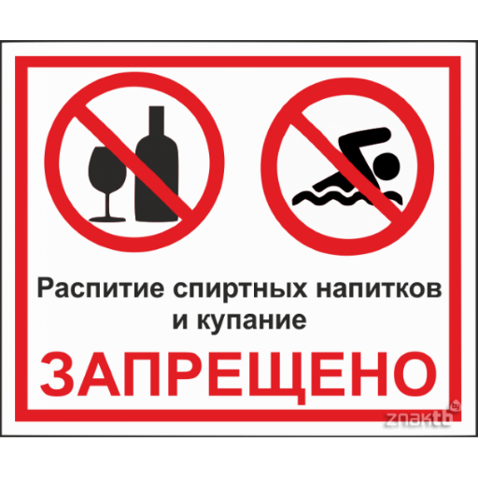
и купание несовместимы !
На территории Архангельской области установилась жаркая летняя погода, которая дает высокую нагрузку на сердечно-сосудистую систему.
Зачастую отдыхающие в местах массового отдыха населения у водных объектов пренебрегают запретами и купаются в «Запрещенном месте», да еще и в состоянии алкогольного опьянения.
Даже абсолютно здоровому человеку после приема «солнечной ванны» нельзя сразу заходить в воду. Купание можно начинать только после некоторого отдыха в тени или сделать обтирание холодной водой в области сердца, а выпившему человеку вообще не стоит идти в воду, ведь это двойная нагрузка на сердечную мышцу.
Также выпивший человек теряет чувство опасности и часто может совершить опрометчивый поступок – заплыть за буйки, начать нырять в неположенном месте и многое другое. Поэтому, если ваш близкий человек или знакомый решил искупаться в пьяном виде – постарайтесь предотвратить это.
По статистике примерно 8 из 10 утонувших взрослых купались в состоянии алкогольного опьянения в необорудованных для купания местах.
Необходимо помнить, что купаться разрешено только в специально отведенных местах, где в случае несчастного случая вы можете получить специализированную помощь спасателя. А также как говорит народная пословица «Пьяный в воде – наполовину утопленник»

